Rumbo — Inteligencia artificial
Universidad de Morón · Ingeniería Informática — Trabajo de Campo (PC1)
Francisco Luciano
Nahuel Viniegra
Paloma Patiño
2.º cuatrimestre 2026 · Entrega: 02/10/26
Índice

Presentación
En Rumbo la inteligencia artificial aparece en dos lugares distintos, que se documentan por separado:
- Dentro del producto: una única función del sistema usa un modelo de IA para generar borradores de contenido para redes sociales. La primera sección presenta el modelo elegido y la justificación de la elección.
- Para desarrollar el producto: el equipo trabaja con agentes de IA para analizar, diseñar y documentar el sistema. La segunda sección describe cada agente, qué hace, con qué modelos y herramientas trabaja y qué límites tiene.
La elección de Claude como herramienta de trabajo del equipo, y la comparación con otros asistentes, forman parte del documento de relevamiento.

Modelo de IA del producto

Contexto
La única función de Rumbo que usa IA es CU-20: a partir del tema, el canal y el tono, genera un borrador de posteo en español que una persona revisa antes de usarlo. El stack del proyecto ya fijó LangChain y Claude. Falta elegir qué modelo de Claude se usa. El volumen esperado es bajo: unas decenas de borradores por mes.

Decisión
- Modelo: Claude Sonnet 5.5 (claude-sonnet-5-5).
- Integración: el backend arma, con LangChain, una plantilla de prompt con tres variables (tema, canal y tono) y devuelve un único borrador por pedido, que se puede regenerar. El modelo no recibe datos de clientes ni publica nada: la publicación sigue siendo manual (Alcance y fuera de alcance).

Alternativas consideradas
Opción | Pros | Contras | ¿Elegida?
Claude Sonnet 5.5 | Mejor calidad de texto en español; USD 2 por millón de tokens de entrada y USD 10 de salida | Duplica el precio de Haiku | Sí
Claude Haiku 4.5 | Más rápido; USD 1 de entrada y USD 5 de salida por millón de tokens | Texto de marketing de menor calidad | No

Justificación
Con unas decenas de borradores por mes, el costo es despreciable con cualquiera de los dos modelos: la diferencia se mide en centavos de dólar por mes. Lo que la agencia percibe es la calidad del texto, así que se elige el modelo de más calidad. Precios de la API de Anthropic al 25/09/26.

Agentes de IA del proyecto

Ciclo de trabajo con el agente
Cada sesión de trabajo con Claude Code sigue el mismo ciclo, definido en CLAUDE.md. El vault versionado con Git funciona como memoria compartida: lo que no queda escrito en el vault no sobrevive al chat, y cada integrante retoma desde lo que dejó el otro.
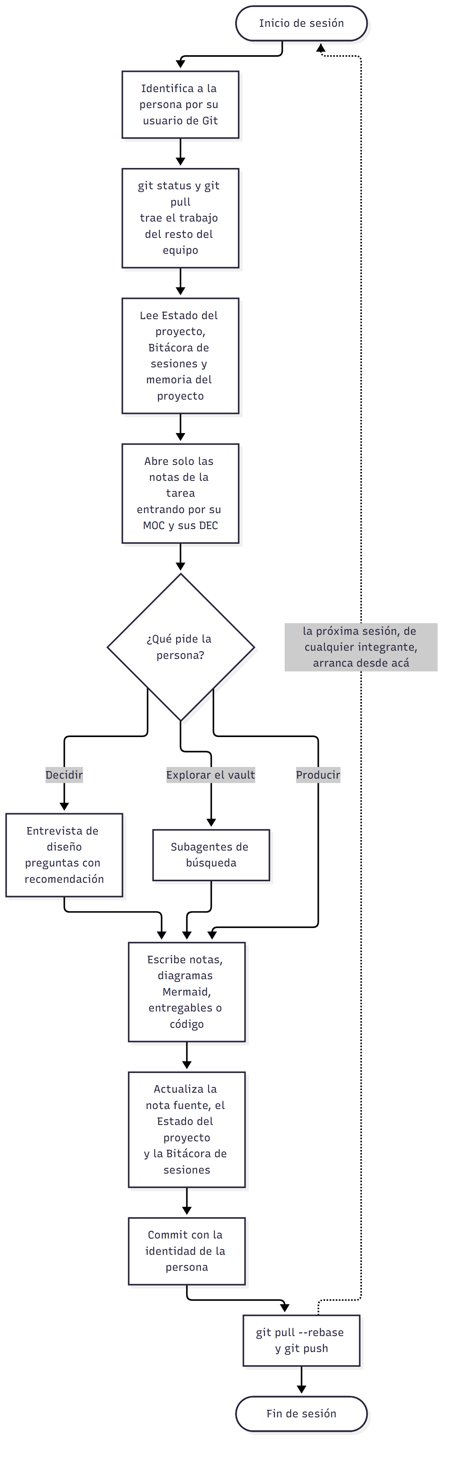
Figura 1. Ciclo de trabajo de una sesión con el agente.

Agentes
El equipo trabaja con un agente principal, Claude Code, que según la tarea delega en subagentes o se conecta con herramientas externas mediante servidores MCP (Model Context Protocol). La elección de Claude como agente de trabajo está justificada en Herramientas del proyecto.
Agente | Rol | Modelo | Contexto | Resultado
Claude Code | Agente principal de cada sesión | Claude Opus o Sonnet, según la tarea | CLAUDE.md y el vault | Notas, diagramas, entregables y código, con commit
Subagentes | Búsqueda y exploración en paralelo | El del agente principal o uno más liviano | El que les pasa el agente principal | Un resumen para el agente principal
MCP de Figma | Conecta a Claude Code con Figma | — (es una herramienta, no un modelo) | El archivo de Figma del prototipo | Pantallas, componentes, interacciones y PNG

Claude Code — agente principal
- Qué hace: es el agente con el que cada integrante trabaja en su sesión. Lee y edita los archivos del vault, ejecuta comandos, genera los entregables y registra lo hecho. Lo usaron los tres integrantes para el relevamiento, los casos de uso, el modelo de dominio, los diagramas UML, la arquitectura, el contrato de la API y el script SQL.
- Modelos: Claude Opus para el análisis y las decisiones de diseño, y Claude Sonnet para tareas más acotadas. Según el registro de sesiones del equipo: Claude Opus 4.8 del 09/09 al 18/09, Claude Sonnet 5 del 18/09 al 25/09 (diagramas de estado, clases y secuencia) y Claude Opus 5.5 desde el 29/09.
- Herramientas: lectura, búsqueda y edición de archivos del repositorio; la línea de comandos, con Git, pandoc (entregables .docx), mermaid-cli (PNG de los diagramas), Node.js (generador del contrato OpenAPI), Redocly (validación del contrato) y PostgreSQL (validación del script SQL); las skills del proyecto en .claude/skills/, compartidas por Git (Skills compartidas); y los servidores MCP de Figma, para el prototipo, y de Mermaid Chart, para validar diagramas.
- Entrevista de diseño: para decidir, Claude pregunta de a una cuestión, con su recomendación, y la persona decide. Así se hicieron la entrevista de consistencia del 18/09 y la de diseño del 29/09.
- De dónde toma el contexto: no recuerda las sesiones anteriores. Cada sesión arranca leyendo CLAUDE.md, Estado del proyecto, la Bitácora de sesiones y Claude Code — memoria del proyecto, y después abre solo las notas de la tarea, entrando por su MOC. Reconoce a la persona por su usuario de Git y hace cada commit con la identidad de esa persona.
- Límites: no aprueba decisiones ni da por cerrado un documento: eso lo hace el equipo, y cada decisión queda registrada con su justificación. No inventa datos del negocio: si falta información, avanza con una propuesta marcada como borrador. Cuando dos documentos se contradicen, manda el relevamiento, después las decisiones aprobadas y después el resto. No guarda credenciales en Git ni cambia la identidad de Git de nadie. Respeta el alcance: no propone pagos online, publicación automática en redes ni integración con mayoristas. Y cada acción sobre archivos y comandos queda sujeta a los permisos que la persona le da en la sesión.
- Ejemplo real: el 29/09, al escribir el script SQL, Claude Code detectó once datos que los casos de uso pedían y el ER no guardaba. Los propuso, Nahuel los aprobó, quedaron registrados como decisión del equipo y se propagaron al ER, al diagrama de clases, a las entidades y al script. Después validó el script contra un PostgreSQL local.

Subagentes — exploración en paralelo
- Qué hacen: son instancias de Claude que el agente principal lanza para una tarea acotada, sobre todo búsquedas amplias en el vault (por ejemplo, cruzar los 31 CU con las 13 entidades para encontrar incoherencias). Cada subagente trabaja con su propio contexto y le devuelve al agente principal solo la conclusión, no los archivos que leyó.
- Modelo: el del agente principal, o uno más liviano cuando la tarea es solo buscar.
- Herramientas: las de lectura y búsqueda. Los subagentes de exploración no editan archivos.
- Por qué se usan: permiten revisar muchas notas sin llenar el contexto de la sesión principal, que sigue concentrada en la tarea.
- Límites: no ven la conversación de la sesión, solo el pedido que les arma el agente principal. Tampoco hacen commits ni toman decisiones: lo que encuentran lo revisa el agente principal con la persona.

MCP de Figma — prototipo de interfaces
- Qué hace: conecta a Claude Code con Figma para que pueda leer y escribir en un archivo de diseño. Con él se construyó el Prototipo UI (Rumbo — Prototipo PC1).
- Herramientas que expone: crear y editar nodos, componentes, estilos y variables, agregar interacciones de prototipo y exportar capturas de cada pantalla.
- Contexto: los casos de uso, las entidades y los estados del vault. Las pantallas usan el lenguaje ubicuo y los estados reales del modelo.
- Límites: trabaja con la cuenta de Figma de quien lo usa (la de estudiante de Paloma) y solo sobre los archivos a los que esa cuenta tiene acceso. El resultado lo revisa una persona antes de darlo por bueno.
- Ejemplo real: el 29/09, Paloma armó con Claude Code y el MCP de Figma un sistema de diseño propio (tokens, estilos de texto, 28 íconos y componentes) y, con él, 31 pantallas navegables, con 435 interacciones y 5 puntos de inicio, uno por rol. Las 36 capturas de 07-Entregables/Prototipo/img/ también se exportaron con el MCP.

